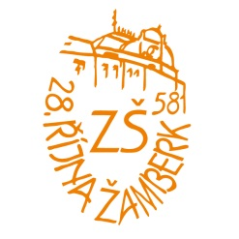

Základní škola Žamberk, 28. října 581
ŽAMBERK PSČ 564 01
tel. 465 613 090, e-mail: zejdlik.jaromir@zs28rijna-zamberk.cz
mobil 608 308 885, http://www.zs28rijna-zamberk.cz

Věc: Úraz
Vážený pane řediteli,
tímto Vás žádám o náhradu bolestného za úraz, který se stal dne…………………………………….
ve škole (místo události)…………………………………………………………………………………………………….
kde můj syn/ dcera (jméno)…………………………………………………………………………………..studuje,

(stručný popis události)
………………………………………………………………………………………………………………………………………………………………………………………………………………………………………………………………………………………………………………………………………………………………………………………………………………………………………………
Pojistné plnění zašlete na:
(uveďte zákonného zástupce)
jméno, adresa:………………………………………………………………………………………………………………………
číslo účtu:………………………………………………………………………………………………………………………………
telefon:……………………………………………………..email:……………………………………………………………….

Celé jméno zák. zástupce:…………………………………………………………………………………………

…………………………………………….
podpis zákonného zástupce

